**郑州轻工业大学**

**《C#程序设计》****实验报告**

实验名称：通用对话框

姓 名： 原彬贺

学 号： 542001020223

地 点： 实验楼 302

指导老师： 吴庆岗

专业班级： 计算机20-02班

实验成绩：

一、目的与任务

掌握打开文件对话框、保存文件对话框、浏览文件对话框、颜色对话框、字体对话框等的设计和使用。

二、内容、要求与安排方式

1、实验内容

设计一个窗体，打开用户指定类型的文件（RTF和TXT格式等），并设置文件中选择的某些文本的字体和颜色，然后将其存放到另外的同类型文件中，实现效果如下图。

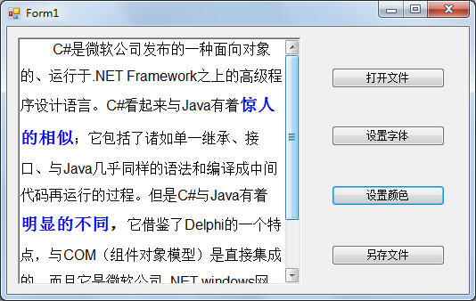

2、要求：能够上机编辑、调试出完整的程序；

3、实验安排方式：每组1人，独立完成上机实验；

4、注意事项：注意对话框控件的常用属性、事件及其处理。

三、实验设备

1、所用设备：装有Microsoft Visual Studio集成环境的计算机。

2、消耗性器材：无

四、实验代码

using System;

using System.Collections.Generic;

using System.ComponentModel;

using System.Data;

using System.Drawing;

using System.Linq;

using System.Text;

using System.Threading.Tasks;

using System.Windows.Forms;

using System.IO;

namespace 文件的处理

{

public partial class Form1 : Form

{

public Form1()

{

InitializeComponent();

}

private void button3_Click(object sender, EventArgs e)

{

fontDialog1.ShowDialog();

richTextBox1.SelectionFont = fontDialog1.Font;

}

private void button1_Click(object sender, EventArgs e)

{

DialogResult dr = openFileDialog1.ShowDialog();

if (dr == DialogResult.OK)

{

string path = openFileDialog1.FileName;

FileStream fd = new FileStream(path, FileMode.Open, FileAccess.Read);

byte[] mo = new byte[fd.Length];

fd.Read(mo, 0,mo.Length);

richTextBox1.Text = Encoding.Default.GetString(mo);

fd.Close();

}

}

private void button2_Click(object sender, EventArgs e)

{

colorDialog1.ShowDialog();

richTextBox1.SelectionColor = colorDialog1.Color;

}

private void button4_Click(object sender, EventArgs e)

{

DialogResult sr = saveFileDialog1.ShowDialog();

if(sr==DialogResult.OK)

{

string na = saveFileDialog1.FileName;

FileStream sa = new FileStream(na, FileMode.Create);

string stext = richTextBox1.Text;

byte[] btext = Encoding.Default.GetBytes(stext);

sa.Write(btext, 0, btext.Length);

sa.Close();

}

}

}

}

五、实验结果

1.初始界面图，图1

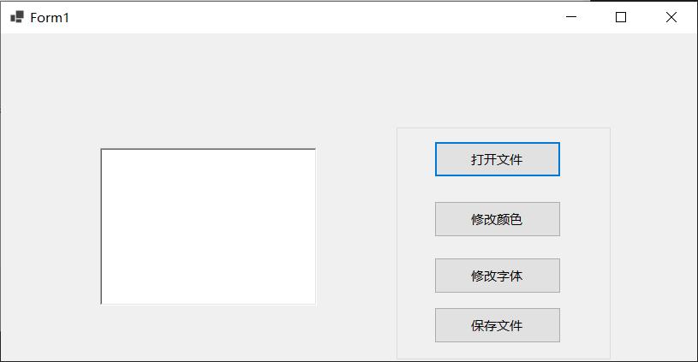

图1 初始界面图

2.将文本文件内容导入到文本框，图2，图3

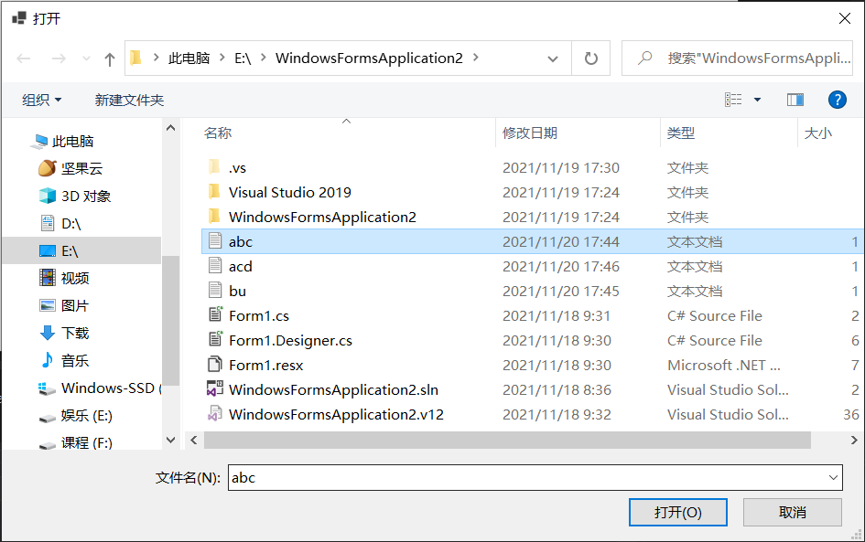

图2 选择文件

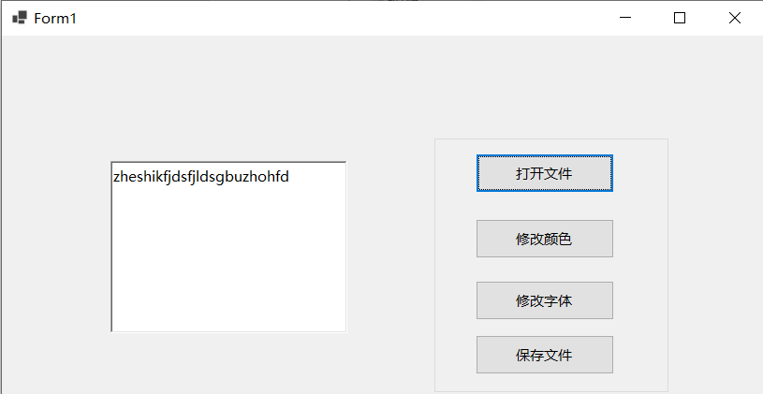

图3 将文件中的内容输入到文本框

3.修改选择文本的颜色，图4

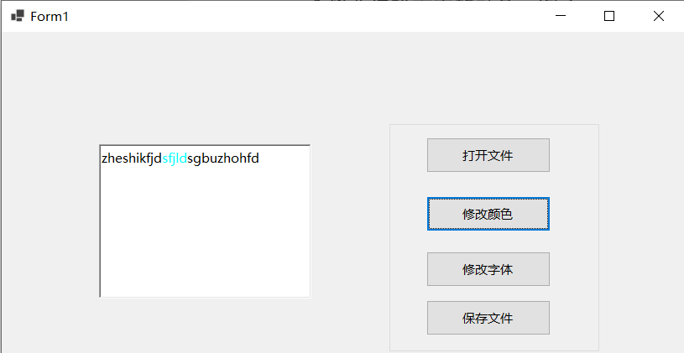

图4 颜色修改成功

4. 修改选择文本的字体，图5

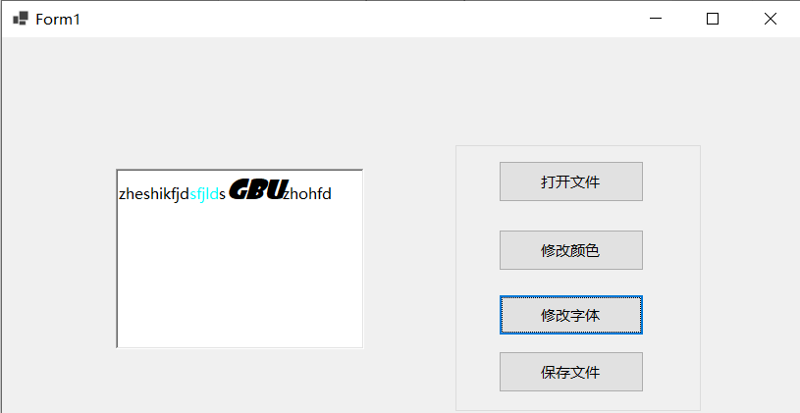

图5 修改字体

5.将文本文件内容重新保存，图6，图7

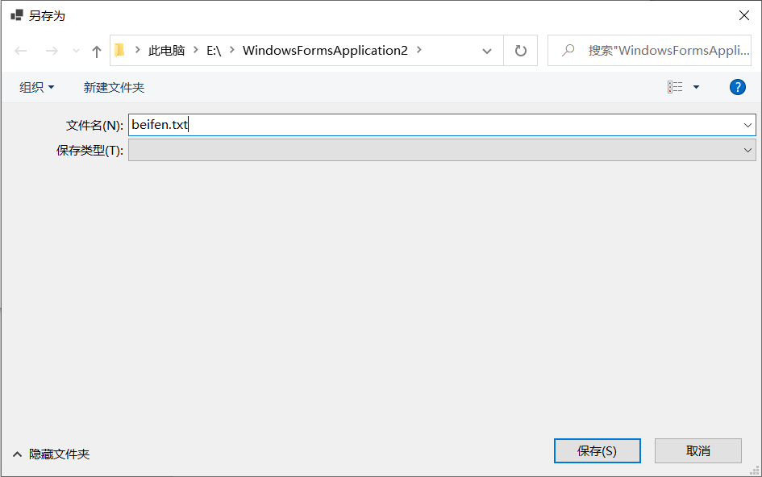

图6 保存界面

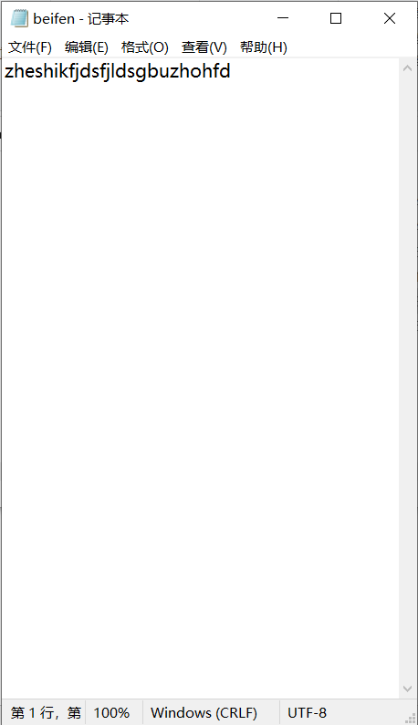

图7 保存的文件

六、实验总结

通过本次实验，我学会使用openfiledialog、colordialog、fontdialog等对话框，学会了richtextbox与textbox的具体区别，前者功能更加丰富。在文件保存是，懂得了文件的读入和保存。尽管开始时，对于这些对话框的了解并不多，但通过查阅资料，懂得了他们的属性以及一些常用的方法，使我收获颇多。

|  |
| --- |
| **评语**（不要删除，指导老师填写评语，放置在实验报告后面单独成页） |
|  |